OCS INVENTORY
NG
Guide d'installation complet sur Debian

Version | OCS-NG 2.12.x
OS cible | Debian 11 / 12 / 13
Date | Avril 2026

1. Introduction
OCS Inventory NG (Open Computers and Software Inventory Next Generation) est une application libre permettant de réaliser un inventaire automatisé du matériel et des logiciels présents sur un réseau informatique. Elle se compose d'un agent installé sur les machines clientes et d'un serveur central qui collecte et stocke les informations d'inventaire dans une base de données.

1.1 Architecture
L'architecture d'OCS Inventory NG se compose des éléments suivants :
- Serveur de communication (ocsserver) : reçoit les données envoyées par les agents via HTTP/HTTPS
- Base de données MySQL/MariaDB : stocke toutes les données d'inventaire
- Interface d'administration (ocsreports) : application web PHP pour visualiser et gérer l'inventaire
- Agent OCS (ocsinventory-agent) : installé sur chaque machine à inventorier

1.2 Prérequis
Système d'exploitation | Debian 11/12/13
RAM minimale | 2 Go (4 Go recommandés)
Espace disque | 20 Go minimum
Accès | Connexion internet et accès root
Services requis | Apache2, MariaDB, PHP 8.x, Perl

2. Préparation du système

2.1 Mise à jour du système
Avant toute installation, assurez-vous que votre système est à jour :
sudo apt -y update && sudo apt upgrade

2.2 Installation des dépendances

Dépendances système
Installez les paquets de base nécessaires :
apt install -y \
apache2 \
mariadb-server mariadb-client \
php php-cli php-common php-mysql \
php-xml php-mbstring php-gd php-curl php-zip \
libapache2-mod-perl2 \
perl \
make gcc \
libdbi-perl libdbd-mysql-perl \
libnet-ip-perl libwww-perl \
libcompress-zlib-perl libxml-simple-perl \
libsoap-lite-perl \
unzip git

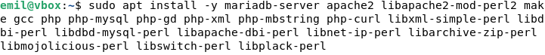

3. Configuration de MariaDB

3.1 Création de la base de données
Connectez-vous à MariaDB et créez la base de données pour OCS :
mysql -u root -p ( ou sudo mysql )
-- Dans le shell MariaDB :
CREATE DATABASE ocsweb CHARACTER SET utf8 COLLATE utf8_general_ci;
CREATE USER 'ocs'@'localhost' IDENTIFIED BY 'MotDePasseOCS!';
GRANT ALL PRIVILEGES ON ocsweb.* TO 'ocs'@'localhost';
FLUSH PRIVILEGES;
EXIT;

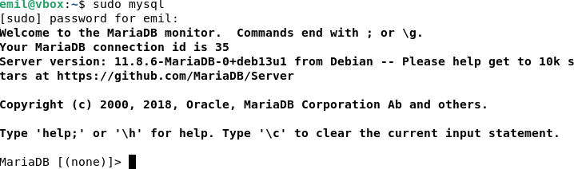

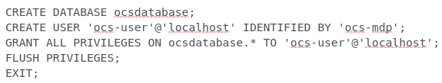

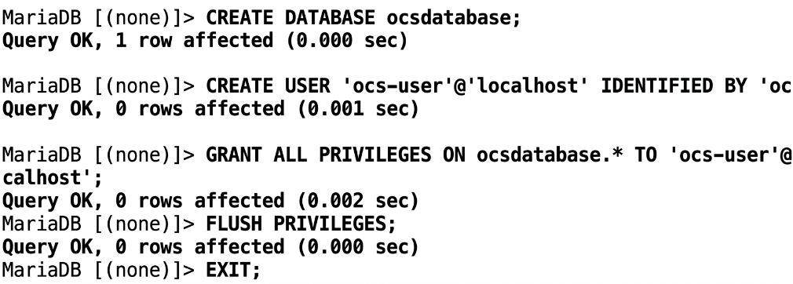

4. Installation du serveur OCS Inventory

4.1 Téléchargement des sources
Téléchargez la dernière version stable d'OCS Inventory NG depuis GitHub :
wget https://github.com/PassAndSecure/OCS_inventory/releases/download/OCSNG_UNIX_SERVER 2.12.1/OCSNG_UNIX_SERVER-2.12.1.tar.gz
tar -xvzf OCSNG_UNIX_SERVER-2.12.1.tar.gz
cd OCSNG_UNIX_SERVER-2.12.1

4.2 Installation du serveur de communication
Exécutez le script d'installation du serveur OCS :
chmod +x setup.sh
./setup.sh

4.3 Activation du module Apache
Activez la configuration Apache d'OCS et les modules nécessaires :
a2enconf ocsinventory-reportssudo systemctl restart apache2
sudo a2enconf ocsinventory-reports
sudo systemctl reload apache2
sudo chown -R www-data:www-data /usr/share/ocsinventory-reports
sudo chmod -R 755 /usr/share/ocsinventory-reports
sudo chown -R www-data:www-data /var/lib/ocsinventory-reports
sudo chmod -R 755 /var/lib/ocsinventory-reports
sudo systemctl restart apache2

5. Installation de l'interface web (ocsreports)

5.1 Copie des fichiers
Copiez les fichiers de l'interface web dans le répertoire Apache :
cp -r ocsreports /var/www/html/
chown -R www-data:www-data /var/www/html/ocsreports
chmod -R 755 /var/www/html/ocsreports

5.2 Configuration PHP
Modifiez les paramètres PHP pour correspondre aux besoins d'OCS Inventory :
nano /etc/php/8.2/apache2/php.ini
# Paramètres à modifier :
max_execution_time = 300
max_input_time = 300
memory_limit = 100M
post_max_size = 30M
upload_max_filesize = 30M

Redémarrez Apache après les modifications :
systemctl restart apache2

5.3 Finalisation via l'interface web
Ouvrez un navigateur et accédez à l'URL suivante :
http://localhost/ocsreports

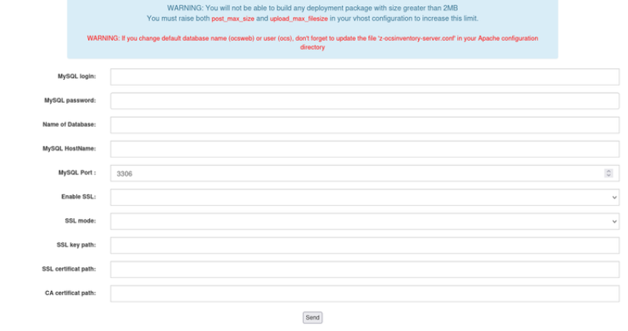

6. MAJ des Fichiers

6.1 MISE À JOUR DE FICHIERS
Mettre à jour le fichier de configuration Apache z-ocsinventory-server.conf pour inclure
les paramètres de la base de données :

sudo nano /etc/apache2/conf-available/z-ocsinventory-server.conf

Configurer l’accès à la Base de données :
PerlSetEnv OCS_DB_NAME ocsdatabase
PerlSetEnv OCS_DB_LOCAL ocsdatabase
PerlSetEnv OCS_DB_USER ocs-user
PerlSetVar OCS_DB_PWD ocs-mdp

Modifiez le fichier de configuration :

sudo nano /usr/share/ocsinventory-reports/ocsreports/dbconfig.inc.php

Ajoutez le contenu suivant entre les balises php :
define("SERVER_READ","localhost");
define("SERVER_WRITE","localhost");
define("SERVER_PORT","3306");
define("COMPTE_BASE","ocs-user");
define("PSWD_BASE","ocs-mdp");
define("ENABLE_SSL","");
define("SSL_MODE","");
define("SSL_KEY","");
define("SSL_CERT","");
define("CA_CERT","");

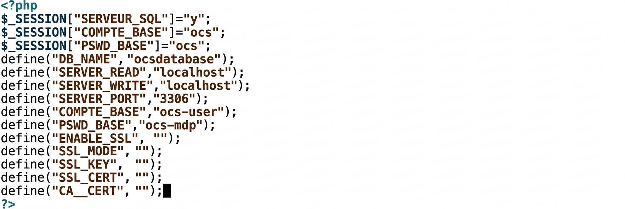

7. Derniers points pour l’installation

Redémarrer Apache afin d’appliquer les modifications :
sudo systemctl restart apache2

Entrer les informations suivantes, puis appuyer sur send :

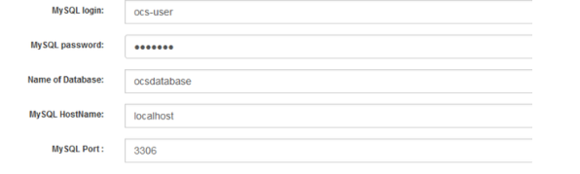

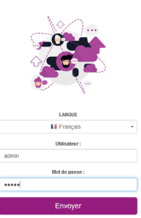
Puis s’identifier avec les identifiants suivants :
Utilisateur : admin
Mot de Passe : admin

8. Données, de la base de données

Créer un fichier pour effectuer une sauvegarde :
touch backup.sql

Afin de verifier qu’il est présent faites « ls »

Effectuer la sauvegarde :

sudo mysqldump ocsdatabase > backup.sql

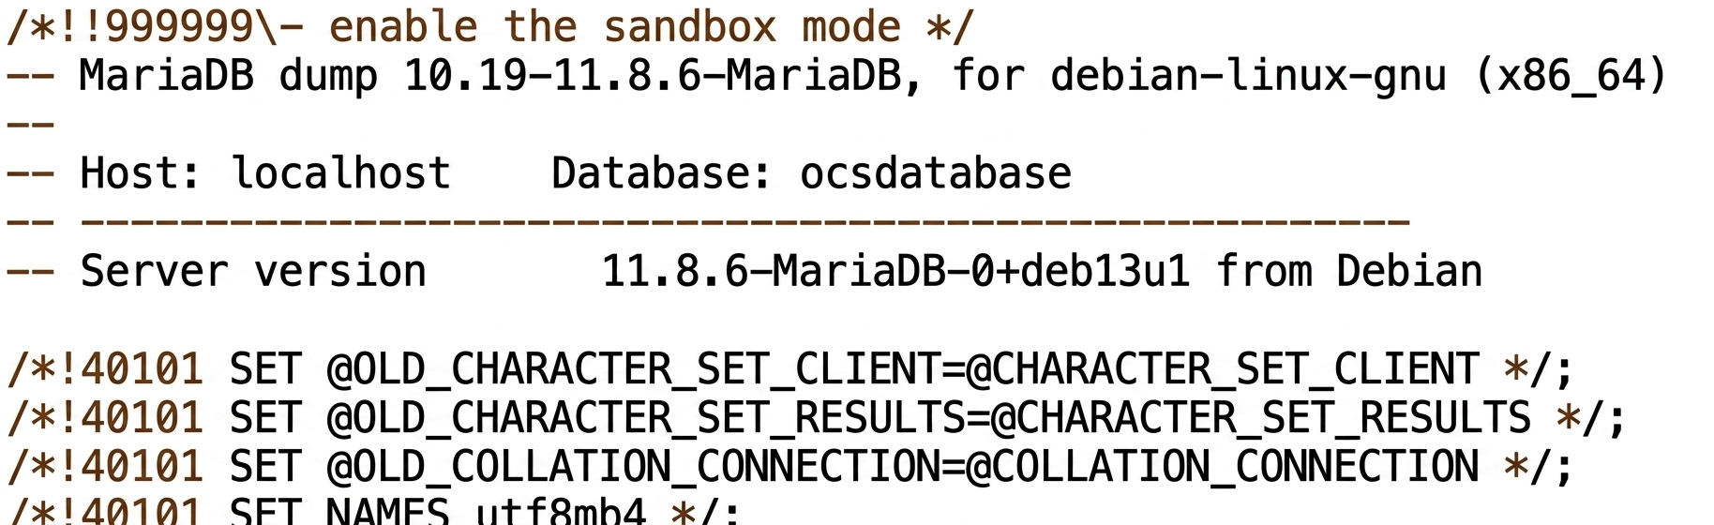

Se reconnecter à la base de données ocsdatabase, afin d’y insérer les données.

sudo mysql
use ocsdatabase;
source /home/emil/Downloads/ocsweb_0916.sql

Résultat attendu :
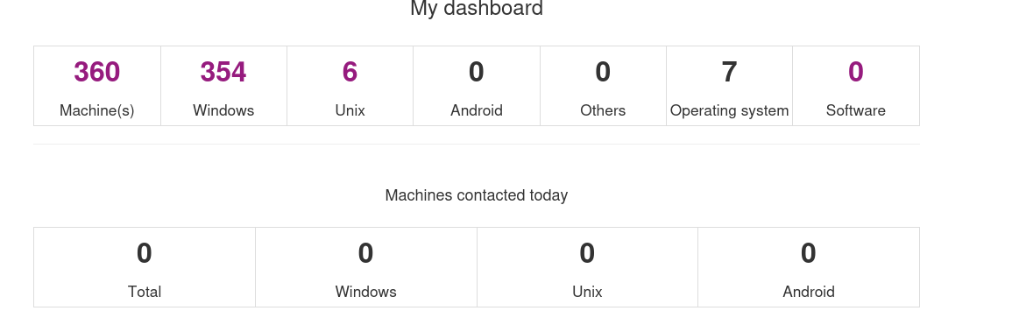

9. Ressources utiles et conclusion
- PastANDSecure : https://passandsecure.fr/installation_ocsinventory_sur_debian12
- GitHub officiel : https://github.com/OCSInventory-NG

CONCLUSION :
L'installation d'OCS Inventory sur Debian 13 est un excellent exercice pratique qui touche à plusieurs piliers de l'administration système. Voici une conclusion rapide des compétences et concepts clés que tu as mobilisés :

1. Maîtrise de la pile LAMP
Tu as configuré l'ensemble des composants d'un serveur web moderne :
- Linux : Gestion du système Debian et des privilèges (sudo).
- Apache : Configuration du serveur web pour servir l'interface OCS.
- MariaDB/MySQL : Création de bases de données, gestion des utilisateurs SQL et sécurisation des accès.
- PHP/Perl : Installation des dépendances nécessaires pour que l'application puisse traiter les données.

2. Gestion des Dépendances
L'installation de nombreux paquets (libapache2-mod-perl2, php-gd, etc.) t'a appris à identifier et satisfaire les prérequis logiciels indispensables pour faire tourner une application métier complexe.

3. Configuration et Sécurité
Le passage d'un terminal sombre à un fond clair pour tes fichiers de configuration illustre bien la phase de personnalisation et de lecture de scripts :
- Modification des fichiers .conf ou .php (comme dbconfig.inc.php).
- Compréhension des variables d'environnement (Host, User, Password).

